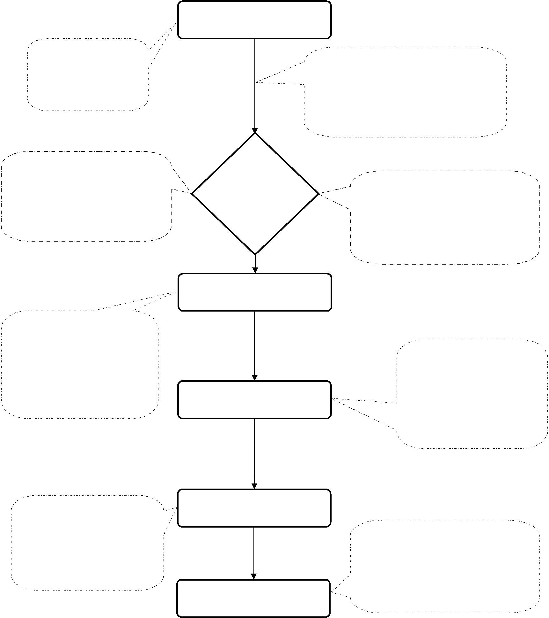
2018 年农机购置补贴操作流程图
自主购机
 | 需购买属我省 2018年  补贴范围且已在我省  完成归档的产品，并  获取税控发票。 |  | 申请者携带所购机具、身份证、户口本、  购机发票、“一卡通”原件以及县级实  施方案中明确的其他材料，主动到户口  所在地农机化主管部门指定地点办理  补贴申请手续。
在补贴资金能满足补贴需求的
情况下，按照到农机部门申请的  先后顺序，即“先到先补、用完 |  | 资格确定 |  | 在补贴资金不足的情况下，优先满  足购买敞开补贴机具的购机者，然
为止”的原则当场依次确定补贴
后依次保障购买重点补贴机具的购 资格，直至补贴资金用完为止。
机者，采取“先到先补”或补贴对
象易于接受的方式确定补贴资格。
手续办理
区县农机部门录入购机者信
息、机具信息，完成购机资料
机具及购机资料经审核通过
审核等工作，农机部门现场查
后，县级农机化主管部门当
验补贴机具、现场办理有关补
贴手续，固定式机具申请农机  部门上门核查。 |  | 信息公示 |  | 场打印补贴确认通知书交购  机者。补贴信息对外公示 7  天，无异议则生效，有异议  经查实后，取消补贴资格。
资金结算
县级农机化主管部门整理好
 | 补贴对象资金结算统计表和  农机购置补贴资金发放清  册，报送县级财政部门。 |  | 县级财政部门在收到县级农机化主  管部门补贴资金结算材料，经审核  无误后，将补贴资金拨付至购机者
账户。 资金兑付

